**НИЙСЛЭЛИЙН ЗАСАГ ДАРГЫН ХЭРЭГЖҮҮЛЭГЧ АГЕНТЛАГ**



**НИЙСЛЭЛИЙН АЯЛАЛ ЖУУЛЧЛАЛЫН ГАЗРЫН**

**2014 ОНЫ 7 ДУГААР САРЫН АЖЛЫН**

**ТАЙЛАН**

**УЛААНБААТАР ХОТ**

**НИЙСЛЭЛИЙН ЗАСАГ ДАРГЫН ХЭРЭГЖҮҮЛЭГЧ АГЕНТЛАГ**

**АЯЛАЛ ЖУУЛЧЛАЛЫН ГАЗАР**

2014 ОНЫ 7 ДУГААР САРД ХИЙЖ ГҮЙЦЭТГЭСЭН АЖЛЫН ТАЙЛАН

***Нэг. Нийслэлд Аялал жуулчлалыг хөгжүүлэх бодлого,***

***зорилтын хүрээнд зохион байгуулсан ажил:***

***1.Аялал, жуулчлалын бодлого, зорилтыг***

***цаг хугацаанд нь хэрэгжүүлж байна.***

Нийслэлийн Засаг дарга бөгөөд Улаанбаатар хотын Захирагчийн 2013-2016 оны үйл ажиллагааны хөтөлбөр , Нийслэлийн эдийн засаг, нийгмийн 2014 оны зорилтонд аялал жуулчлалын салбарыг хөгжүүлэхээр тусгагдсан заалт, ажил үйл ажиллагааг байгууллагын сар, улирал, жилийн төлөвлөгөөнд тусган хэрэгжүүлж, газрын мэргэжилтэн бүрийн ажлын календарчилсан хувилбарт шилжүүлэн цаг тухайд нь үнэлгээ өгч, явц байдалд нь хяналт тавин ажиллаж байна.

*Төсвийн ерөнхийлөн захирагчтай Ерөнхий менежерийн байгуулсан үр дүнгийн гэрээ, бүтээгдэхүүн нийлүүлэлтийн төлөвлөгөөг 2014 оны эхний 7 сарын байдлаар 60-100 хувийн гүйцэтгэлтэй хэрэгжүүлж байна.*

НАЖГ-ын 2014 оны үйл ажиллагааны төлөвлөгөө, Аялал жуулчлалын эвент арга хэмжээ зэрэг төлөвлөгөөт ажлууд 60%-100 %-ийн биелэлттэй, төлөвсөн ажлууд цаг хугацаандаа хэрэгжиж байна.

**2.*Нийслэлийн аялал жуулчлалыг хөгжүүлэхтэй холбогдох***

***удирдлагын эрх зүйн баримт бичгийн хэрэгжилт.***

Нийслэлийн Удирлагын Зөвлөлийн хурлаар Нийслэлийн аялал жуулчлалыг хөгжүүлэх **“Найрсаг Улаанбаатар”** хөтөлбөрийн төслийг хэлэлцүүлэн дэмжүүлж, Нийслэлийн Иргэдийн Төлөөлөгчдийн Хуралд хэлэлцүүлэхээр өргөн барьсан.

Энэ хөтөлбөр нь “Улаанбаатар хотыг 2020 он хүртэл хөгжүүлэх ерөнхий төлөвлөгөөний тодотгол, 2030 оны хөгжлийн чиг хандлага”, Нийслэлийн Засаг дарга бөгөөд Улаанбаатар хотын Захирагчийн 2013-2016 оны үйл ажиллагааны хөтөлбөр, Нийслэлийн 2014 оны эдийн засаг, нийгмийн зорилтонд тусгагдсан аялал жуулчлалын салбарыг хөгжүүлэх зорилт, үйл ажиллагааг эрчимжүүлэх, цар хүрээг нь өргөжүүлэхэд томоохон шат ахиулах юм. **“Найрсаг Улаанбаатар”** хөтөлбөр НИТХ-д хэлэлцэгдэх хугацаанд зарим ажлыг эхлүүлэн ажиллаж байна.

***3.Зочид буудал, жуулчны үйлчилгээ эрхэлж***

***буй аж ахуйн нэгжид стандарт шалгалт хийж,***

***зөвлөмж өглөө***

Нийслэлийн хотын нутаг дэвсгэрт амралтын газар, жуулчны бааз, гэр буудлын үйлчилгээ эрхэлж буй газруудад холбогдох хууль, тогтоомж, дүрэм журам, стандарт хэрхэн хангагдаж байгаатай танилцах, хэрэгжилтийг хангуулах **“Стандарт үзлэг, шалгалт зохион байгуулах тухай**” Нийслэлийн Засаг даргын 2014 А/449 дугаар захирамж, удирдамжийн дагуу нийслэл, дүүргийн хэмжээнд шалгалтын баг ажиллалаа. Шалгалт, зөвлөмжийн ажлын хэсэгт дүүргүүдийн ЗДТГ-ын ХХҮХ-ийн дарга, аялал жуулчлал хариуцсан мэргэжилтэн, Дүүргүүдийн Цагдаагийн хэлтсийн байцаагч нар, Онцгой байдлын хэлтсийн гал түймэрийн хяналтын улсын байцаагчид, Мэргэжлийн хяналтын хэлтсийн хүнс худалдаа үйлчилгээний чанарын хяналтын улсын байцаагч зэрэг 46 хүний бүрэлдэхүүнтэйгээр 6, 7 дугаар сард ажиллав. Ажлын хэсэг нь амралтын газар, жуулчны бааз, гэр буудлуудын үйл ажиллагаанд Аялал жуулчлалын тухай, Гэмт хэргээс урьдчилан сэргийлэх тухай, Архидан согтуурахтай тэмцэх тухай, Тамхины хяналтын тухай, Хүнсний тухай, Хүнсний бүтээгдэхүүний аюулгүй байдлын тухай, Гал түймрийн гамшиг ослоос урьдчилан сэргийлэх тухай зэрэг хуулиуд, НИТХ-ын Тэргүүлэгчдийн 2011 оны 120 дугаар тогтоолоор батлагдсан “Улаанбаатар хотын нутаг дэвсгэрт аялал жуулчлалын байр сууцын үйл ажиллагаа эрхлэх журам”, Амралтын газар, жуулчны бааз, гэр буудалд тавих ерөнхий шаардлага MNS 6043:2009 улсын стандартын хэрэгжилтийг шалгаж, илэрсэн зөрчил дутагдлыг арилгуулж, мэргэжил арга зүйн зөвлөгөө өгч, үйлчилгээнд тавигдах шаардлагын мөрдөлтийг хангуулж, стандартын үзлэгийг амжилттай зохион байгуулав..

Улаанбаатар хотын нутаг дэвсгэрт нийт 132 байгууллага үйл ажиллагаа эрхэлдэг бөгөөд үүнээс амралтын газар 52, жуулчны бааз 62, гэр буудал 18 бүртгэл, зөвшөөрөлийн дагуу ажилладаг.. Эдгээр газруудын 66% буюу 88 байгууллагыг стандартын үзлэгт хамруулсан байна. Үүнээс 47 амралтын газар буюу нийт амралтын газруудын 90%, 35 жуулчны бааз буюу нийт жуулчны баазууд 52%, 12 гэр буудал буюу нийт гэр буудлуудын 66% нь стандартын үзлэгт хамрагдсан. Баянзүрх дүүргийн нутаг дэвсгэрт амралтын газар 15, Жуулчны бааз 3, гэр буудал байхгүй гэсэн судлагаа байсан боловч стандартын үзлэгийн явцад амралтын газар 16, жуулчны бааз 4, гэр буудал 5 хамрагдсан буюу нийт 18 байгууллага хамрагдана гэсэн судлагаа байсан боловч 25 газар стандартын үзлэгт хамрагдсан

***4.Зөвшөөрөлгүй зочид буудлуудад холбогдох арга***

***хэмжээг авах санал гаргалаа.***

Нийслэлийн Иргэдийн төлөөлөгчдийн Хурлын Тэргүүлэгчдийн 2011 оны 120 дугаар тогтоолоор батлагдсан “Улаанбаатар хотын нутаг дэвсгэрт аялал жуулчлалын байр сууцны үйл ажиллагаа эрхлэх журам”-ыг хэрэгжүүлэх зорилгоор “Улаанбаатар хотын нутаг дэвсгэрт зөвшөөрөлгүй болон холбогдох стандартын шаардлага хангаагүй үйл ажиллагаа явуулж байгаа зочид буудал, дэн буудлуудын үйл ажиллагааг зогсоох тухай” Нийслэлийн Засаг даргын 2014 оны 05 дугаар сарын 30-ны өдрийн А/448 тоот захирамжийг гаргууллаа. Уг захирамжаар зөвшөөрөлгүй холбогдох стандартын шаардлага хангаагүй үйл ажиллагаа эрхэлж байгаа 99 байгууллагын цахилгааныг хязгаарлах саналыг НЗД-аас Улаанбаатар хотын Захирагчийн ажлын албаны дарга бөгөөд Улаанбаатар хотын ерөнхий менежер Б.Бадралд үүрэг болгон хүргүүлээд байна.

***5.Иргэд, жуулчдад зориулсан мэдээллийн самбар***

***ажиллуулна.***

Нийтийн эзэмшлийн гудамж талбайд аялж, зорчих үедээ гадаадын жуулчид, хөдөө орон нутгийн иргэд УБ хотын тухай хэрэгцээт мэдээллийг авч байхад зориулсан мэдээллийн самбаруудыг тодорхой цэгүүдэд байршуулах ажлыг Нийслэлийн ЗАА-ны Тохижилт, Хог хаягдлын удирдлагын хэлтэс, Чингэлтэй, Сүхбаатар, Баянзүрх дүүргүүдийн Тохижилт Дэд бүтцийн хэлтэстэй хамтран хийхээр төлөвлөсөн.

Иргэд, жуулчид хамгийн ихээр зорчих цэгт байрлуулах мэдээллийн байгууламжийн нэгдсэн судалгааг гаргаж, CS3 Photoshop программд зургийг эвлүүлж, дээрхи гурван дүүргийн 20 байршил цэгт мэдээллийн самбарыг байрлуулах зураг, төлөвлөлтийг хийж, 8 сард дуусган хүлээж авахаар ажиллаж байна.

***6.Уламжлалт “Дээлтэй Монгол наадам”***

***Үндэсний баяр наадмыг чимгэлэв.***

Нийслэлийн Засаг даргын 2014 оны 05-р сарын 30-ны өдрийн А/437 тоот захирамжаар Үндэсний их баяр наадмын хөтөлбөрт багтсан ***“Дээлтэй Монгол-2014”*** наадмыг зохион байгуулах ажлын хэсгийг Нийслэлийн Засаг даргын Нийгмийн хөгжлийн асуудал хариуцсан орлогч Ц.Энхцэнгэлээр ахлуулан байгуулсан.

“Дээлтэй Монгол-2014" үндэсний хувцасны уламжлалт наадмын үндсэн зохион байгуулагчаар Нийслэлийн Засаг даргын Тамгын газар, Нийслэлийн Аялал жуулчлалын газар ажиллаж, Соёл, спорт, аялал жуулчлалын яам, Аялал жуулчлалын холбоотой хамтран 7-р сарын 13-ны өдрийн 13.00-18.00 цагт Их Эзэн Чингис хааны нэрэмжит талбайд амжилттай зохион байгуулсан. 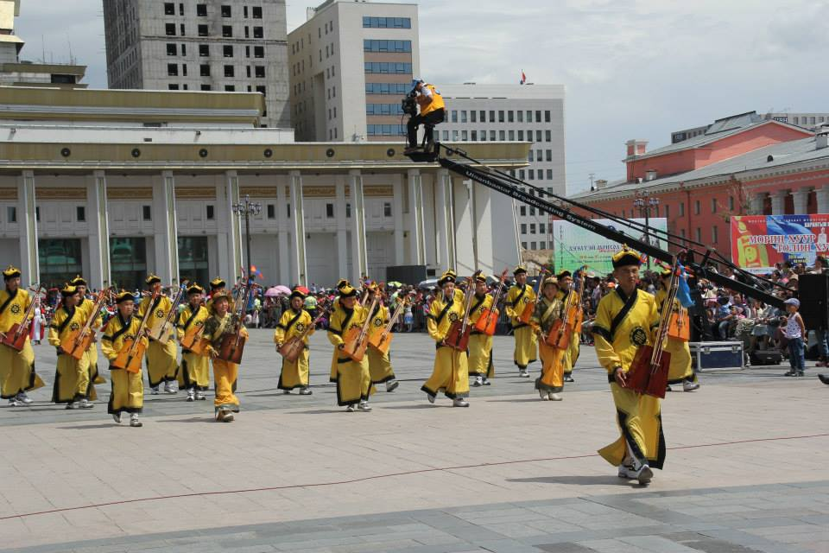Тус арга хэмжээг нийт 40,0 сая төгрөгөөр зохион байгуулсан ба үүний 15,0 сая төгрөгийг Үндэсний их баяр наадмын төсвөөс, 15,0 сая төгрөгийг Монголын Аялал жуулчлалын холбооноос /МАТ ХХК-иас/, 10,0 сая төг-ийг Соёл, спорт, аялал жуулчлалын яамнаас санхүүжүүлсэн. Арга хэмжээний ерөнхий ивээн тэтгэгчээр “МАТ” ХХК, ивээн тэтгэгчээр АПУ, мэдээллийн ерөнхий ивээн тэтгэгчээр “UBS” телевиз тус тус ажилласан.

“Дээлтэй Монгол-2014” наадмын бэлтгэл ажлын хүрээнд ажлын хэсгээс дараах арга хэмжээнүүдийг авч хэрэгжүүлэв. Үүнд:

1. Нийслэлийн Засаг даргын Нийгмийн хөгжлийн асуудал хариуцсан орлогч Ц.Энхцэнгэлээр ахлуулсан ажлын хэсгийн хурлыг 6-р сарын 19–аас 7-р сарын 03-ны хооронд гурван удаа зохион байгуулж ажлын төлөвлөгөө, удирдамжийн дагуу бэлтгэлийг хангасан.

2. Тагнуулын Ерөнхий газрын Төрийн тусгай хамгаалалтын газар, Нийслэлийн Засаг даргын Тамгын газар, Нийслэлийн Цагдаагийн газар, Нийслэлийн Замын цагдаагийн газарт хүсэлт тавьж холбогдох зөвшөөрлүүдийг авсан.

3. Хөгжим техник хэрэгсэл, тайз чимэглэлийг Нийслэлийн Улаанбаатар чуулгатай гэрээ байгуулан гүйцэтгүүлсэн.

4. “Гэрэлтүүлэг чимэглэл” НӨҮГ-т хүсэлт тавьж цахилгааны найдвартай эх үүсвэрээр хангуулсан.

5. Их Эзэн Чингис хааны нэрэмжит талбайн зүүн талын 6х18м2 хэмжээтэй сурталчилгааны самбарт арга хэмжээний мэдээллийг 7-р сарын 09-ний өдрөөс эхлэн байрлуулсан.

6. Шилдэг оролцогчдын шалгаруулалтад бүртгүүлсэн иргэд, зохион байгуулагчдын мандат, 7 номинацын шилдгүүдэд гардуулах өргөмжлөлийн /40х60/ эх, урилга зэргийг бэлтгэн хэвлүүлж Монгол улсад суугаа Элчин сайдын яамд, нийслэлийн удирдлагууд, хүндэт зочдод хүргүүлсэн.

7. Баярын жагсаалд оролцогч дүүрэг, байгууллага, хамт олонд олгох нийт 20 ширхэг пайзыг бэлтгэсэн.

8. Наадмын мэдээллийг иргэдэд түгээх зорилгоор 1 минут 35 секундийн телевизийн роликийг UBS телевизтэй хамтран бэлтгэж, Нийслэлийн Засаг даргын Тамгын газрын Хэвлэл, мэдээллийн албаны дэмжлэгтэйгээр UBS, UBS1, UBS Global, Монголын Үндэсний Олон Нийтийн Телевиз, Нийслэлийн Засаг Даргын Тамгын газрын мэдлийн LED дэлгэц болон бусад телевизийн сувгаар 7-р сарын 05-ны өдрөөс эхлэн өдөр бүр олон давтамжтайгаар наадамчид, нийт иргэдэд түгээсэн. Хэвлэлийн мэдээ, арга хэмжээний мэдээллийг томоохон мэдээллийн цахим хуудсууд, телевизийн цагаан зар, FM радиогоор тухайн бүрт нь явуулж, хэвлэлийн бага хурлыг 2 удаа зохион байгуулсан. Ажлын хэсгийн гишүүд “UBS” телевизийн “Цай юу, кофе юу”, “UBS2” телевизийн "Энх өглөө", “Ийгл”, HD Монгол телевизийн "Зочны цаг" зэрэг нэвтрүүлгүүдэд тус тус оролцсон

9. Арга хэмжээний шалгаруулалтад оролцогчдын бүртгэлийг 7-р сарын 01-нээс 19-ний хооронд явуулсан.

* Монгол үндэсний дээлтэй гадаадын зочдын шилдэг оролцогч - 4
* Үндэсний хувцастай бяцхан оролцогч - 96
* Нийтийн бүжгийн шилдэг хос - 17
* Хамгийн сайхан дээлтэй хос - 15
* Хамт олноороо идэвхтэй оролцсон байгууллага - 11
* Сайн зохион байгуулалтай, идэвхтэй оролцсон дүүрэг - 8 тус тус бүртгүүлсэн.

10. Үндэсний дээл хувцас, монгол гэр, бэлэг дурсгал үйлдвэрлэгчдийн үзэсгэлэн худалдааг Нийслэлийн Баянзүрх, Баянгол, Хан-Уул, Сонгинохайрхан, Сүхбаатар, Чингэлтэй дүүргүүдийн Жижиг дунд үйлдвэрлэлийг дэмжих төвүүдтэй хамтран зохион байгуулсан.

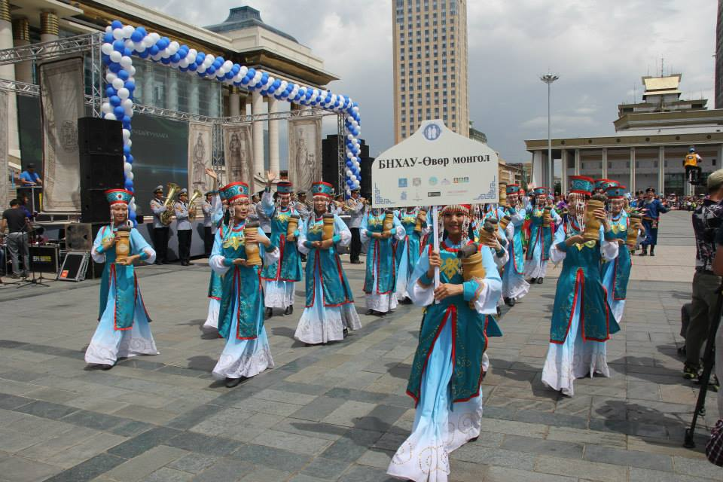 11. АПУ ХК арга хэмжээнд дэмжигч байгууллагаар оролцон наадамчдын ус, ундааг хариуцан нийлүүлж, үндэсний хувцастай бяцхан оролцогч 100 хүүхдэд гарын бэлэг гардуулсан.

2014 оны Дээлтэй Монгол наадамд нийслэлийн Баянгол, Баянзүрх, Чингэлтэй, Налайх, Сүхбаатар, Сонгинохайрхан, Хан-Уул дүүрэг, 130 хороод өндөр зохион байгуулалттай, идэвхтэй оролцсон ба 2006 онд 100 гаруй хүнийг хамарч байсан бол эл наадамд энэ жил Монгол үндэсний хувцсаараа гоёсон гадаад, дотоодын 15000 иргэд оролцсон нь өмнөх жилийнхээс даруй 3000 хүнээр нэмэгдсэн байна. Баярын үндсэн арга хэмжээнүүдийн нэг болох дээлтэй ёслолын жагсаалд нийслэлийн найман дүүрэг мөн Буриад, Өвөрмонгол, Тува зэрэг улсуудаас хүрэлцэн ирж Монгол туургатны бүжгийн их наадамд оролцсон уран бүтээлчид жагссанаараа онцлог болсон.

Энэ жилийн наадмын урлагийн тоглолтыг Нийслэлийн Улаанбаатар чуулга хариуцаж, ерөнхий найруулгыг тус чуулгын захирал Р.Мөнхсайхан гүйцэтгэв. Наадмын үеэр Үлгэр жишээ үлээвэр найрал хөгжим, “Монгол Костюмс” салон, Өвөртур хамтлаг зэрэг уран бүтээлчид уран бүтээлээ толилууллаа.

Наадмын нээлтийн ёслолд Нийслэлийн Засаг даргын Нийгмийн хөгжлийн асуудал хариуцсан орлогч Ц.Энхцэнгэл, Соёл, спорт, аялал жуулчлалын сайд Ц.Оюунгэрэл нарын албаны зочид оролцсон.

Дээлтэй Монгол-2014 наадмын шилдгүүдээр дараах байгууллага, иргэд шалгарсан. Үүнд:

- Үндэсний дээлтэй бяцхан оролцогчоор Б.Эрдэнэ-Очир, О.Болор-Уянаа нар

- Нийтийн бүжгийн шилдэг хосоор С.Лхагвадорж, Д.Сувдаа нар

- Хамгийн сайхан дээлтэй хосоор А.Батсайхан, Х.Наранзул

- Хамт олноороо идэвхтэй оролцсон байгууллагаар Хан-Уул дүүргийн Ардчилсан намын эмэгтэйчүүдийн холбоо-ТББ

- Сайн зохион байгуулалтай, идэвхтэй оролцсон дүүргээр нэгдүгээр байрт Баянгол дүүрэг, хоёрдугаар байрт Баянзүрх дүүрэг, гуравдугаар байрт Хан-Уул дүүрэг тус тус шалгарч, өргөмжлөл, мөнгөн шагнал хүртлээ. Энэ жилийн наадмын мөнгөн шагналын хэмжээг түрүү жилийнхээс нэмж, мөн 2 дугаар байранд орсон дүүргийн Засаг даргын орлогчыг “Special rent car and tour” компаниас Байгаль далайд аялах эрхийн бичгээр шагналаа.

Тус арга хэмжээг “UBS” телевиз, “Ийгл” телевиз, МҮОНРТВ орон даяар шууд дамжуулж, SBN, NTV, TV5, Eagle TV, TV25, Боловсрол TV, TV9, MNTV, TV8, TM, Эх орон зэрэг телевиз, “Өдрийн сонин”, “Өнөөдөр” сонин, “Ардын эрх”, “Нийслэл таймс”, “Ардчилал”, “Монголын мэдээ” зэрэг өдөр тутмын сонин, “Улаанбаатар радио”, [www.news.mn](http://www.news.mn), [www.shuud.mn](http://www.shuud.mn), [www.zindaa.mn](http://www.zindaa.mn). [www.inet.mn](http://www.inet.mn), www.gogo.mn, www.olloo.mn зэрэг хэвлэл мэдээллийн байгууллага наадмын үйл ажиллагааг газар дээрээс нь сурвалжиллаа.

Энэ жилийн “Дээлтэй Монгол-2014” наадам зохион байгуулалт сайтай, иргэд олон нийт, аж ахуйн нэгж, хэвлэл мэдээллийн байгууллагуудын идэвх оролцоо өндөр, үндэсний хувцас үйлдвэрлэгчид, чөлөөт уран бүтээлчид өргөн оролцсон боловч наадмын дараа 7 хоногоос эхлэн цахим ертөнцөөр уг наадмын анхлан санаачилсан асуудлуудтай холбоотой нилээд маргаан гарсан.

Түүнчлэн наадмын тайз чимэглэл, урлагийн тоглолтын найруулга төдийлөн сайн болж чадаагүй гэх мэт цаашид наадам зохион байгуулах явцад анхаарах шаардлагатай зүйлүүд байсан. Эдгээр алдаа, оноог дараа жилийн наадмаар засан сайжруулж анхааран ажиллах юм

***7.Үндэсний их баяр наадмын нээлтийг гадаадын***

***2984 жуулчин сонирхон үзлээ.***

НАЖГ-аас Ардын хувьсгалын 93 жилийн ой, Үндэсний их баяр наадмын нээлтийг үзэж сонирхох гадаадын жуулчдын тасалбарын захиалгыг батлагдсан журмын дагуу 6 дугаар сарын 20-ны өдрийг хүртэл хүлээн авч нэгтгэлийг хийн цахим мэдээллээр нийтэд танилцуулж, төв цэнгэлдэх хүрээлэнгийн 3, 4, 15 дугаар секторын 1954 ш тасалбар, нэмэлт суудлын 1030 ширхэг тасалбарыг тур оператор компаниудад захиалгын дагуу түгээсэн.

Дээрхи гадаадын жуулчдыг Төв цэнгэлдэхэд суудлаа эзлэхэд нь НАЖГ-ын мэргэжилтэн, “Жуулчинд ээлтэй оюутан цагдаа” нар угтан үйлчилж, наадмыг тухлан үзэх нөхцөл бололцоог бүрдүүлэн ажиллалаа

***8. “Сэтгэл татам Улаанбаатар”***

***гэрэл зургийн уралдаанд жуулчдыг***

***өргөнөөр оролцуулна.***

Нийслэлийн аялал жуулчлалын цар хүрээг өргөжүүлэх, соёлын үйлчилгээний хүртээмжийг нэмэгдүүлж, нийслэл хотын өнгө үзэмж, эерэг дүр төрхийг аялал жуулчлалын гадаад, дотоодын сурталчилгаанд түгээх, Улаанбаатар хотоороо бахархах, эерэг дүр төрхийг сурталчилах, түүх соёлын үнэт зүйлсийг таниулахад гэрэл зураг сонирхогч гадаадын жуулчдын оролцоо, идэвхийг дээшлүүлэхэд зорилгоор уг гэрэл зургийн уралдааныг зохион байгуулж байгаа бөгөөд гэрэл зураг сохирхогч гадаадын жуулчид, иргэд хамрагдах бүрэн боломжтой юм. Жуулчид, иргэд “Сэтгэл татам Улаанбаатар” сэдвийн дор нийслэл хотын өнгө үзэмж, эерэг дүр төрхийг харуулсан байх, түүнчлэн нийслэлийн иргэдийн найрсаг байдал эерэг хандлагыг тусгасан агуулгатай зургийг [mail@tourism.ub.gov.mn](mailto:mail@tourism.ub.gov.mn) хаягаар ирүүлэн тэмцээнд оролцох боломжтой.

Шалгаруулалт нь 3 үе шаттай байх ба зохион байгуулагчдын зүгээс шүүгчдийн бүрэлдэхүүнийг томилон гаргана. Ирүүлсэн бүтээлүүдийг тухайн бүтээлийн чанар, техник үзүүлэлт, гоо зүйн үнэлэмжийг шалгуур болгон шилдэгийн шилдэг 3 бүтээлийг шалгаруулна. Уралдаанд ирүүлсэн бүтээлүүдээр 2014 оны 9 дүгээр сарын 27-ны өдөр буюу “Дэлхийн аялал жуулчлалын өдөр”-ийг тохиолдуулан үзэсгэлэн гаргах ба уралдааны ялагчдыг тодруулна.

**Шагнал:**

* I байр - Өргөмжлөл, УБ-Говь-УБ чиглэлийн 2 шөнө, 3 өдрийн 1 жуулчны 1595$-н үнэтэй аяллын эрх
* II байр - Өргөмжлөл, УБ-Хөвсгөл-УБ чиглэлийн 2 шөнө, 3 өдрийн 1 жуулчны 1295$-н үнэтэй аяллын эрх
* III байр - Өргөмжлөл, УБ-Хархорин-УБ чиглэлийн 2 шөнө, 3 өдрийн 1 жуулчны 895$-н үнэтэй аяллын эрх олгогдох юм.

Гэрэл зургийн уралдааны ерөнхий ивээн тэтгэгчээр Жуулчин ХХК, хамтран зохион байгуулагчаар МАЖХ оролцож байна. Уралдааны бэлтгэл ажил болгон уралдааны удирдамжийг англи хэл дээр орчуулсан ба постер эхийг Жуулчин ХХК-аар хийлгэн 3000 ширхэгийг хэвлэн Жуулчин ХХК болон НАЖГ-ын мэдээлийн 3 төвөөр жуулчдад түгээж байна. Мөн наадмын өдрүүдэд Төв цэнгэлдэх хүрээлэнгийн жуулчны секторт түгээсэн мөн 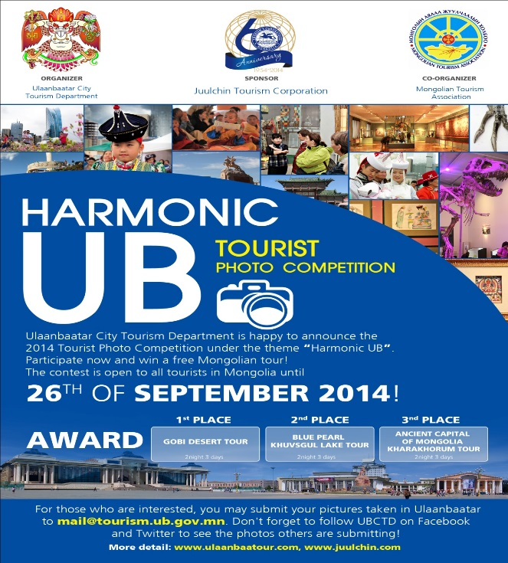жуулчид хамгийн ихээр очдог ресторан, зочид буудал болон гэст хаусуудад мэдээллийг хүргээд байна Үүнд: LG guest house, Voyage hotel, Classic motel, Idre’s guest house, Topaz hotel, Gana’s guest house, Zaya’s hostel, Golden gobi guest house, Ger to ger Travel agency, Sunpath guest house, Lotus guest house, Khongor guest, Irish pub coffee center, Elegant restaurant, Hexa Dining pub,  Coffee art gallery, Master foods, Ceramic coffee beverages, The Ivy restaurant lounge and coffee, Chinese restaurant, Ramada hotel, Narantuul hotel, Goy coffee, Kharaa hotel, Roma restaurant, Antique gallery, Nayra cafe, Tuul international fushion restaurant, Elegance pub, Vegetarian pub restaurant, Zanabazar museum, Jan nara restaurant, Butterfly, Puma imperial hotel, Ulaanbaatar hotel, Choijin Lama temple museum, Broadway pizza, Top tour, Mandukhai hotel, Urguu hotel, Modern nomads, and kempinski khaan palace hotel гэсэн газруудаар орсон ба гэрэл зургийн уралдааны постерыг санамжийн хамт өгч байна. Мөн уралдааны талаар сошиал медиаг ашиглан идэвхижүүлэлт хийж, мэдээлж байна.

**9.Дурсгалт газрыг хаягжуулах,**

**тайлбаржуулах төсөл**

Нийслэлийн 375 жилийн ойн ажлын хүрээнд НЗАА, НЕТГ, Улаанбаатар хотын музейтэй хамтран Улаанбаатар хотын түүхэн дурсгалт хөшөө баримал, байшин барилгуудыг хаягжуулах, тайлбаржуулах ажлуудыг хийж эхэллээ.

Үүнд: 153 хөшөөнд танилцуулга самбар байршуулсан. Үүнээс 75 нь англи, монгол хэл тайлбартай ба 78 нь санамжтай байна. Мөн 46 байшин барилгыг англи- монгол хэл дээр тайлбаржуулан хагяжуулсан. Монголын Урчуудын эвлэлээс авсан мэдээлэл болон бусад эрдэмтдийн ирүүлсэн тайлбар дээр нэмэн 153 хөшөөний мэдээллийг НЗАА-д хүргүүлсэн.

Одоо 46 байшин барилгын мэдээллийг гаргаж, байшин барилгуудын мэдээллийг Үндэсний төв архивын Зураг төслийн баримтын төвөөс шүүн авч мэдээлэл нэгтгэх ажил төгсгөлийн шатандаа ороод байгаа.

**10**.***“Жуулчинд ээлтэй оюутан цагдаа” жуулчдын***

***талархалыг хүлээж байна.***

Нийслэлийн Засаг дарга бөгөөд Улаанбаатар хотын Захирагчийн 2012-2016 оны үйл ажиллагааны хөтөлбөрт тусгагдсан “Жуулчдыг гэмт халдлагаас урьдчилан сэргийлэх, жуулчидтай холбоотой гарсан гэмт хэрэг, зөрчлийг шуурхай шийдвэрлэх” зорилтын хүрээнд олон нийтэд түшиглэсэн **“Жуулчинд ээлтэй Оюутан цагдаа”** арга хэмжээг жуулчны улирал, их дээд сургуулийн оюутан сурагчдын зуны амралтын хугацаанд тус газраас санаачилан Нийслэлийн Цагдаагийн газар, , Монголын Оюутны холбоотой хамтран зохион байгуулан ажиллаж эхэлллээ.

“Жуулчинд ээлтэй Оюутан цагдаа”-г бэлтгэх 7 хоногийн сургалтаар гадаад хэл, хууль эрх зүй, бие хамгаалах урлаг, харилцааны соёл зэрэг анхан шатны мэдлэг олгох сургалтыг хийж, / сургалтанд 450.000 төгрөг зарцуулсан/ наадмын өмнөхөн бэлтгэгдсэн 88 **“Оюутан цагдаа”-**тай хөдөлмөрийн гэрээ байгуулан, ажиллах эрхийг нь олгож, сургалтын батламж гардуулан ажилд нь оруулсан.

***“Оюутан цагдаа”-ийн анхны ажлын гараа, батламж гардуулах ёслолын ажиллагаанд НИТХ-ын дарга Баттулга оролцон: “оюутан цагдаа” хөтөлбөрт амжилт хүсэж, Улаанбаатар хотод Найрсаг дотно үйлчилгээг хэвшүүлэхэд “Жуулчинд ээлтэй оюутан цагдаа” ихээхэн үүрэг гүйцэтгэх бөгөөд нийслэлээс энэ хөтөлбөрийн хэрэгжилтэнд ихээхэн анхаарал тавих болно” гэж үнэллээ.***

НАЖГ, НЦГ-аас нийслэл хотод гадаадын иргэд, жуулчид ихээр зорчдог, төвлөрдөг цэгүүдийн судалгааг гарган эргүүлийн чиглэлд хамруулж оюутан цагдаа нарыг дүүрэг бүрийн цагдаагийн хэлтэсүүдэд хуваарилан үүрэг гүйцэтгэх газар, эргүүлийн чиглэлийг танилцуулж үйл ажиллагаандаа мөрдөх зөвлөмж, хотын газрын зураг, үзвэр үйлчилгээ, төмөр зам, нисэх онгоцны буудлын хуваарь, жуулчдад өгөх санамж зэрэг 4000 гаруй гарын авлага, материалаар хангасан байгаа.

НЦГ-аас “Оюутан цагдаа”-г дүүргүүдийн цагдаагийн жижүүр, авто болон замын цагдаагийн эргүүлийн алба хаагчидтай хамтран ажиллуулах нөхцөл бололцоог бүрдүүлэн, мэргэжил арга зүйгээр ханган ажиллах үүрэг, чиглэлийг Дүүрэг бүрийн Цагдаагийн хэлтсийн дарга нарт өгч, үр дүнг тооцон ажиллаж байна.

Бэлтгэгдсэн оюутан цагдаа нар Үндэсний баяр наадмын өдрүүдэд нэмэгдэл өндөржүүлсэн бэлэн байдалд ажилласан бөгөөд Төв цэнгэдэх хүрээлэн, “Хүй долоо худаг”, Сүхбаатар, Чингэлтэй, Хан-Уул, Сонгинохайрхан дүүргийн гадаадын иргэд, жуулчид ихээр төвлөрдөг цэгүүдэд оюутнуудыг хуваарилан цагдаагийн 117 алба хаагчдын хамт эргүүлд ажиллуулснаар 4823 иргэнд мэдээлэл өгч ажилласаны дотор 3083 гадаадын жуулчин, иргэнд хууль тогтоомжийг сурталчлан таниулж, зөвлөгөө өгч, дэмжлэг туслалцааг үзүүллээ. ”Оюутан цагдаа” нь 7 сарын байдлаар нийт 240 цагийн үйлчилгээ үзүүлээд байгаа юм

Баяр наадмын өдрүүдэд гадаадын жуулчдаас гэмт халдлагад өртөж хохирсон 2 гэмт хэрэг бүртгэгдсэн нь өмнөх оны мөн үетэй харьцуулахад 7 нэгжээр буюу 88.8 хувиар буурсан эерэг үзүүлэлт гаргалаа. Оюутан цагдаа нь Зайсан толгой, Төмөр замын буудлын ойролцоо гадаадын жуулчин 4 иргэн гэмт халдлагад өртөж байх үед нь газар дээр нь илрүүлж, цагдаад шуурхай мэдэгдэн урьдчилан сэргийлж чадсан байна.

Баяр наадам дууссан өдрөөс энгийн байдалд шилжүүлж оюутнуудыг Нийслэлийн Баянгол, Баянзүрх, Сүхбаатар, Чингэлтэй, Хан-Уул, Сонгинохайрхан, Иргэний агаарын тээвэр, Төмөр замын цагдаагийн хэлтсүүдэд хуваарилан 44 чиглэлд ажиллуулан үр дүнг нь тооцож 31,045.000 төгрөгний анхны урамшууллыг олгосон.

Оюутан цагдаа ажилласанд нийслэлийн иргэд маш өндөр сэтгэлтэй, талархалтай хүлээн авч, хэвлэл мэдээллийн бүх хэрэгсэл өөрсдийн санаачилгаар сурталчлан, олон нийтэд түгээж, оюутнуудын зуны амралтыг зөв өнгөрөөх, сурсан эрдмээ шууд ашиглах, гадаад хэл, хууль эрх зүйн мэдлэгээ тэлэх, нийслэлд найрсаг дотно бие биеэ хүндэтгэх харилцааг хэвшүүлэхэд ач холбогдолоо өгөөд байгаа юм.

Нийслэл хотод аялал, жуулчлалын чиглэлээр ирж байгаа гадаадын иргэд, жуулчид өөрт нь хандсан хэрэгцээт мэдээлэл, дэмжлэг туслалцааг найрсагаар угтан таатайгаар хүлээн авч байгаа бөгөөд тэдний дийлэнх нь Улаанбаатар хотод байрлалтай аялал жуулчлал, соёлын үйлчилгээний байршлын талаарх мэдээллийг авч байгаа болохыг танилцуулья.

***11.Жуулчны улиралд 3 цэгт жуулчны***

***мэдээллийн төв ажиллуулж байна.***

Гадаадын жуулчдад ойр дөт найрсаг үйлчилгээ үзүүлэхээр Улаанбаатар төмөр замын буудал, Сөүлийн гудамд Цагдаагийн Иргэдэд үйлчлэх төвийг түшиглэн Жуулчны мэдээллийн 2 цэгийг тохижуулан ажиллуулж, зөвлөмж, санамж өгөх, соёл, үзвэрийн газруудын хуваарийг танилцуулах, гэмт халдалгаас урьдчилан сэргийлэх, утасгүй интернэт үйлчилгээг 6-9 сарын хугацаанд үзүүлж байна. Одоо тус төвүүдэд 2500 гаруй гадаадын жуулчин, 620 гаруй дотоодын иргэн, жуулчин хандан дэмжлэг, зөвлөмж аваад байгаа.

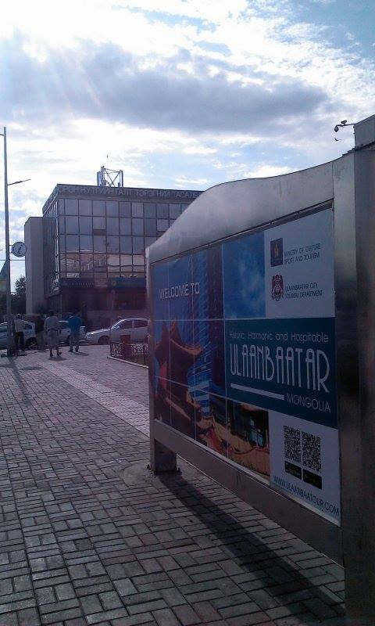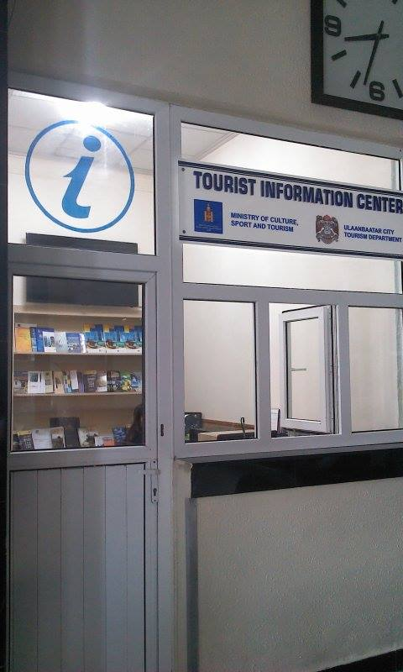2014 оны 06 дугаар сарын 26-аас эхлэн Улаанбаатар төмөр замын төв буудлын 1 дүгээр давхарт ССАЖЯ-ны дэмжлэгтэйгээр Төмөр замаар аялагчдад зориулан жуулчны мэдээллийн төвийг нээн ажиллуулж эхэлсэн. Тус газрын дэргэдэх Жуулчны мэдээллийн төвийн үйл ажиллагааг өргөжүүлэх иргэд, жуулчдад хүртээмжтэй болгох зорилгоор жилд 40.000 зорчигч хүлээн авдаг төмөр замын Төмөр замын мэдээллийн төв нь манай улсад төмөр замаар дамжин ирж буй жуулчдад Улаанбаатар хот хийгээд Монгол орны талаарх анхны мэдээ мэдээллийг хүргэж байгаагаараа онцлог үйлчилгээ боллоо. Жуулчны мэдээллийн төвөөс аялал жуулчлалын байгууллагууд, аяллууд, аяллын маршрутууд, зохиогдож буй арга хэмжээ, үзвэр үйлчилгээний хуваарь үнэ, тариф, гэх мэт бүхий л мэдээллийг түргэн шуурхай авах боломжтой. Мөн тус чиглэлээр үйл ажиллагаа явуулдаг байгууллага аж ахуй нэгжүүд байгууллагынхаа танилцуулга, видео материалыг байршуулах бүрэн боломжийг бүрдүүлсэн. ,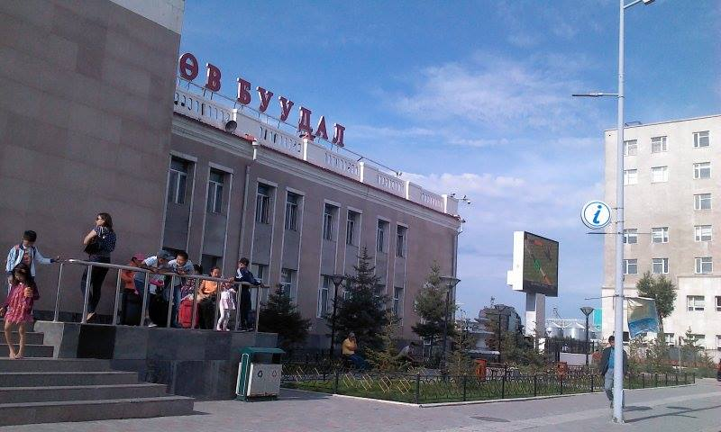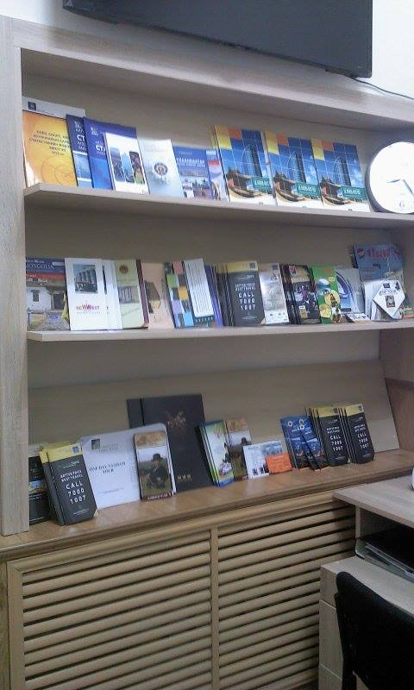

Сөүлдэх гудамжиндах болон Төмөр замын Улаанбаатар төв буудлын аялал жуулчлалын мэдээллийн төвүүдийг компьютер, интэрнэт цахим мэдээллийн хэрэгсэлээр хангаж, ажиллах орчин нөхцөлийг бүрдүүлсэн байгаа.

***12.“Улаанбаатар-уран баримал 2014” хөтөлбөрийг***

***хэрэгжүүлж ажиллав***

НАЖГ-аас Нийслэлийн 375 жилийн ойг угтан Нийслэлийн ЗАА-тай хамтран “Улаанбаатар-уран баримал-2014” хөтөлбөрийг хамтран хэрэгжүүлж, Улаанбаатар хотын гудамж, талбай, барилга байгууламжийн дизайн урлал, хөшөө барималын өнгө төрхийг шинэчлэн, гадаадын жуулчдын нүдийг татах, иргэд, хүүхэд залууст гоо сайхан, урлагийн боловсрол олгоход нөлөө өгөх уран барималтай болгох ажлыг төлөвлөгөө, хөтөлбөрийн дагуу хамтран ажиллалаа.

“Улаанбаатар уран баримал-2014” наадмын нээлт, эрдэм шинжилгээний бага хурал, уран барималчдын дунд уран барималын уралдаан зэргийг зохион байгуулж, ирүүлсэн 80 гаруй бүтээлээс 20 бүтээлийг шалгаруулан, Үндэсний цэцэрлэгт хүрээлэнд бүтээлийг нь урлуулж байршуулан шилдэгийн шилдэг 3 бүтээлийг мөнгөн шагнал, өргөмжлөл, батламж олголоо. Тус наадамд идэвхтэй оролцсон 3 уран бүтээлчдэд НАЖГ-ын өргөмжлөл, мөнгөн шагнал, дурсгалын зүйл гардуулав. Эдгээр уран баримал бүтээл нь жуулчдад үзүүлэх, сонирхуулах нэгэн шинэ бүтээгдэхүүн болсноороо нэг онцлог ажил болсон юм.

***13.Халх голын байлдааны ялалтын 75 жилийн ойн***

***бэлтгэл ажилд оролцож байна***

Нийслэлийн Засаг даргын 2014 оны 06 сарын 25-ний өдрийн А/532 дугаар захирамжаар батлагдсан Халх голын байлдааны ялалтын 75 жилийн ойд бэлтгэх ажлын төлөвлөгөөнд Зайсан толгой дахь Зөвлөлтийн дайчдын алдрыг мөнхлөх хөшөөний гэрэлтүүлэгийг сэргээн засах ажлыг гүйцэтгүүлэхээр НАЖГ-т үүрэг даалгавар өгөгдсөн.

Энэ ажлын төсөв, зардлыг тооцон гаргаж, НЗДТГ-т саналаа хүргүүлэн батлуулж, тус засварыг гүйцэтгэх компаний сонгон шалгаруулалтыг зарласнаар “Холбоо трейд ХХК, “Гэрэлтүүлэг ХХК, “Флипис Лайтинг ХХК-иуд үнийн санал ирүүлсэнийг судалж, ажлын хэсгээр хуралдан “Флипис Лайтинг ХХК шалгарсан бөгөөд тус компанитай гэрээ байгуулан НЗД-ын орлогч Ц.Энхцэнгэлээр гэрээ батлуулан Зайсан толгойн гэрэлтүүлэгийг засварлах ажилд нь оруулаад байна.Тус ажлын гүйцэтгэлийг 2014 оын 08 дугаар сарын 15-д хүлээж авах юм

***14.“Цөмөөхэй” балетын төслийг***

***НЗД-дэмжих болсон***

Нийслэлийн Аялал жуулчлалын газар, Монголын Балетын Хөгжил Сантай хамтран “Найрсаг Улаанбаатар” аяны хүрээнд жуулчид, нийслэлчүүддэ зориулан АНУ-н “Бостон Балет” компанийн гоцлол бүжигчдийн бүрэлдэхүүнтэй Night of Modern сонгодог бүжгийн тоглолтыг 7 сарын 04,05-ны өдрүүдэд Улсын Дуурь Бүжгийн Эрдмийн Театрт зохион байгуулав. Энэхүү тоглолтоор 21-р зууны дэлхийн сонгодог бүжгийн урсгалын чиг хандлага, хөгжил ямар түвшинд хөгжиж байгааг үзэгчиддээ харуулахыг зорьсон.

Night of Modern бүжгэн жүжиг нь Лондоны Рояал Балет, ОХУ-н Болшой Театр, Италийн Ла Скала зэрэг дэлхийн хамгийн алдартай тайзнуудад хүндэтгэлтэйгээр уригдан тоглогддог. Тоглолтонд МУГЖ Д.Алтанхуяг, Бостон Балетын гочлол бүжигчдын хамт оролцсон. Тус тоглолтоор дамжуулан нэг томоохон төслийн танилцуулгыг хийж, “Цөмөөхэй”-н ертөнц АНУ-н Бостон Балетаас Монголд нэртэй төсөл бөгөөд хүүхэд, залууст сонгдог урлагийн боловсролыг олгож, жуулчдыг нийслэл Улаанбаатарт зочлох, аялах соёлын бүтээгдэхүүний нэг болгож байгаагаараа онцлог юм

Энэхүү төслийн хүрээнд шаардагдаж байгаа хөрөнгийг Нийслэлийн Засаг даргын дэмжлэгээр хуримтлуулсан бөгөөд тус төслийг дэмжин 7 сарын 04-ны өдрийн орой 21.00 цагт НЗД-аас өөрийн нэрийн хүндэтгэлийн хандивын хүлээн авалт зохион байгуулж, хүндэтгэлийн урилга, тоглолтын тасалбараар топ 30 аж ахуй нэгж байгууллагуудын захирал, ерөнхийлөгчийг урин оролцуулсан нь Монголд сонгодог урлагийг түгээх, хөгжүүлэхэд нэг алхам боллоо.

***15.Сонгодог урлагийн үдшийн цэнгүүн***

***жуулчлдад таалагдав.***

Нийслэлийн 375 жилийн ойн арга хэмжээний хүрээнд Нийслэл Улаанбаатар хотоо сурталчлан таниулах, иргэдээ соён гэгээрүүлэх зорилгоор Нийслэлийн Аялал жуулчлалын газраас Нийслэлийн Засаг даргын Тамгын газар, Улсын дуурь бүжгийн эрдмийн театр, Саунд оф Монголиа ХХК-тай хамтран “Сонгодог урлагийн үдшийн цэнгүүн”-ийг Их эзэн Чингис хааны талбайд 07 дугаар сарын 07-ны өдөр зохион байгуулсан. Нийслэлийн төв талбайд анх удаа болсон “Сонгодог урлагийн үдшийн цэнгүүн”-д  дэлхийн болон монголын хамгийн шилдэг бүтээлүүдээ Улсын дуурь бүжгийн эрдмийн театрын уран бүтээлчид үзэгчдэд толилуулсан юм.

Баянгол гол зочид буудал, Улаанбаатар зочид буудал, Blue Sky зочид буудал болон Guide мэдээллийн төв зэрэг газруудад жуулчдыг өргөнөөр оролцуулах ажлыг зохион байгуулж 500 гаруй жуулдчдыг урилгаар оролцуулж, Монголын сонгодог урлагийг сонирхуулж, Нийслэлийн Улаанбаатар хотын соёл урлагийн хөгжлийг танилцууллаа. Мөн Selena travel, Аян трэвл, Iris tours, Nomadic journey, Mex adventure зэрэг аж ахуйн нэгж иэдэвхтэй оролцлоо.

***16.“Монголын тал нутаг” олон улсын***

***марафон гүйлт амжилттай болов.***

“Монголын тал нутаг” олон улсын18 дахь марафон гүйлтийг 7 сарын 20-нд Төв аймагт зохион байгуулав. Энэ уралдаанд Япон, Хятад, Орос, Солонгос зэрэг зургаан орны 550 гаруй тамирчин жуулчид оролцсон. Тмэцээнд сонирхогч тамирчин жуулчдаас гадна Монгол улсад суугаа гадаад орны Элчин сайдын яам, дипломат консулын ажилтан, албан хаагчид нилээн өргөн орлцсон нь спорт-аялал жуулчлалыг хөгжүүлэх, сонирхох нөхцөл боложийг бүрдүүлэхэд ач холбогдолтой болсон. Тэмцээн 3,5,10,21 км-ийн зайн эрэгтэй эмэгтэйгэсэн төрлөөр зохиогдож, хамгийн холын зайнд түрүүлсэн эм,эр тамирчдад хурдан удмын даага бэлэглэж, хамт олноороо амжилттай оролцсон хамт олонг хониор урамшуулав. Эмэгтэйчүүдийн 21 км-ийн зайд спортын мастер Б.Мөнхзаяа, эрэгтэйчүүдийн зайнд Ц.Бямбажав түрүүллээ. Тус марафонд Японы баг тамирчид 50 гаруй хүний бүрэлдэхүүнтэй оролцсон байна.

***17.Бүгд Найрамдах Тайланд улсын Бангкок***

***хотын төлөөлөгчдийг хоттой танилцуулав.***

***.***

Нийслэлийн Иргэдийн Төлөөлөгчдийн Хурлын дарга Д.Баттулгын урилгаар Монгол улсад айлчилж байгаа Тайландын Вант улсын Бангкок хотын Иргэдийн хурлын тэргүүлэгчд болон хоёр хотын хоорондох хүүхэд солилцоогоор ирсэн сурагчдыг хот орчимд аялуулах аяллыг тус газраас зохион байгуулав.. Төлөөлөгчидийг угтах, үйлчлэх бэлтгэлийг хангаж, аяллын хөтөлбөрийг гаргасан. Төлөөлөгчид 07-р сарын 24-нд Улаанбаатар шөнийн хоттой танилцаж, 07-р сарын 25-26-нд Горхи-Тэрэлжийн Байгалийн цогцолборт газарт аяллаа. Аяллын хугацаанд төлөөлөгчдөд Улаанбаатар хотын тухай мэдээлэл өгч, соёл, урлаг, үзвэр үйлчилгээг үзүүллээ.

***18. “Гадаадад аялж буй Монгол иргэдийн зардлын***

***түүвэр судалгаа” – г хийж байна.***

Монгол улсын төлбөрийн тэнцлийн статистикт аялал жуулчлалын үйлчилгээтэй холбогдох орлого, зарлагыг үйлчилгээний дэд дансанд бүртгэж, тоон мэдээллийн чанарыг сайжруулах ажлын хүрээнд 2014 оны эхний хагас жилд “Гадаадад аялж буй Монгол иргэдийн зардлын түүвэр судалгаа”-г Монгол иргэдийн гадаад улс орнуудад аялахдаа зарцуулсан дундаж зардлыг тодорхойлох, аяллын үйлчилгээтэй холбоотойгоор гарч буй валютын урсгалыг тооцоолох үндсэн зорилготойгоор Монголбанк, Аялал жуулчлалын үндэсний төв, Нийслэлийн Аялал жуулчлалын газрууд хамтран зохион байгуулсан.

Энэхүү судалгаагаар гадаадад аялсан Монгол иргэдийн дундаж зардлыг аялсан улс, зорчсон хоног бүрээр, мөн БНХАУ-д аялж буй иргэдийг гарч буй хилийн боомт тус бүрээр тооцоолсон нь цаашид төлбөрийн тэнцэл, аялал жуулчлалын статистикийн чанарыг сайжруулах ач холбогдолтой боллоо.

Монгол иргэдийн хувьд зорчсон улс, хугацаанаасаа хамаарч зарцуулсан зардлууд нь харилцан ялгаатай байгаа бөгөөд түүврийн дунджаар 1622 ам.доллар байна.

Энэ нь одоогийн төлбөрийн тэнцэлд ашиглагдаж буй 2005 оны судалгааны дундаж зардлаас 3.1 дахин өндөр үзүүлэлт юм. Мөн жуулчдын 80-аас дээш хувь нь өөрөө аяллаа зохион байгуулдаг бөгөөд аялах үедээ төлбөр тооцоогоо бэлэн мөнгөөр хийдэг.

Олон улсын тээврээс бусад зардлынхаа хамгийн өндөр буюу 30 орчим хувийг дэлгүүрийн худалдаанд зарцуулдаг зэрэг үр дүнгарсан байна. Гадаадад аялж буй иргэдийг аяллын үндсэн зорилгоор нь авч үзвэл 44 хувь нь амралт, аялал жуулчлалын зорилгоор, 32 хувь нь албан томилолт, бизнесийн зорилгоор, 12 хувь нь эрүүл мэндийн үзлэг, 7 хувь нь боловсрол, 5 хувь нь ажил эрхлэлтийн зорилгоор гадаадад аялж байна.

1. ***Нийслэлийн Аялал жуулчлалын газарт ирсэн бичгийн тайлан***

/2014.07.01-2014.07.28/

|  |  |  |  |  |  |
| --- | --- | --- | --- | --- | --- |
| **№** | Бичиг баримтын төрөл | Ирсэн тоо | Хариутай | Хариугүй | Шийдвэрлэсэн нь |
| 1 | Дээд газраас ирсэн баримт бичиг | 6 | 5 | 1 | 4 |
| 2 | Бусад газраас баримт бичиг | 27 | 19 | 8 | 7 |
| 3 | Өргөдөл гомдол | 4 | 4 | - | 1 |

1. ***Нийслэлийн Аялал жуулчлалын газраас явуулсан бичгийн тайлан***

/2014.07.01-2014.07.28/

|  |  |  |
| --- | --- | --- |
| № | Бичиг баримтын төрөл | Тоо |
| 1 | Явуулсан бичиг | 36 |
| 2 | Үндсэн үйл ажиллагааны чиглэлээр гаргасан тушаал | 4 |
| 3 | Боловсон хүчний асуудлаар гаргасан тушаал | 4 |

НИЙСЛЭЛИЙН АЯЛАЛ ЖУУЛЧЛАЛЫН ГАЗАР